Министерство науки и высшего образования Российской Федерации
Федеральное государственное бюджетное образовательное учреждение
высшего образования
«Курский государственный университет»
Кафедра информационной безопасности

Направление подготовки 09.03.01 Информатика и вычислительная техника
Направленность(профиль) Автоматизированные системы обработки информации

Факультет Физики, математики, информатики
Дисциплина Технологии программирования
Форма обучения очная

ОТЧЕТ
по лабораторной работе №2

Выполнил: студент 2 курса 209 группы Ельников М. В.
Проверил: ассистент кафедры ИБ Юрьев И. А.

Курск — 2025
ЗАДАНИЯ
- Напишите программу, которая создает объект типа Random с начальным (случайным) значением 1000 и отображает первые 50 случайных целых чисел между 0 и 100 с помощью метода nextInt(100).
- У Java API в пакете java.util есть класс GregorianCalendar, который можно использовать для получения года, месяца и дня даты. Безаргументный конструктор создает объект типа GregorianCalendar для текущей даты, а методы get(GregorianCalendar.YEAR), get(GregorianCalendar.MONTH) и get(GregorianCalendar.DAY_OF_MONTH) возвращают год, месяц (от 0 до 11) и день. Напишите программу для выполнения следующих двух задач:
1. Отобразите текущий год, месяц и день.
2. У класса GregorianCalendar есть метод setTimeInMillis(long), который можно использовать для задания указанного времени, прошедшего с 1 января 1970 г. Установите значение, равное 1234567898765L, и отобразите для него год, месяц и день.
- Создайте класс с именем StopWatch для представления секундомера. Класс StopWatch должен содержать:
- Скрытые поля данных startTime и endTime с getter-методами.
- Безаргументный конструктор, который инициализирует startTime с текущим временем.
- Метод с именем start(), который сбрасывает startTime до текущего времени.
- Метод с именем stop(), который присваивает endTime текущее время.
- Метод с именем getElapsedTime(), который возвращает прошедшее время на секундомере в миллисекундах.

Нарисуйте UML-диаграмму класса StopWatch, а затем реализуйте этот класс.
Напишите клиент этого класса – программу, которая вычисляет время выполнения сортировки 100 000 чисел методом выбора.
Задача №1
Решение
- Текст программы
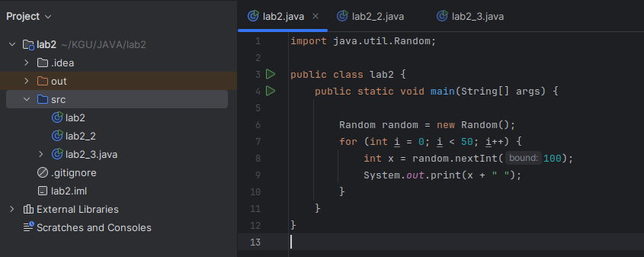
- Тестирование

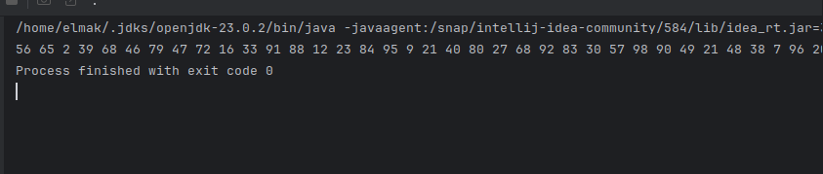

Задача №2
Решение

- Текст программы
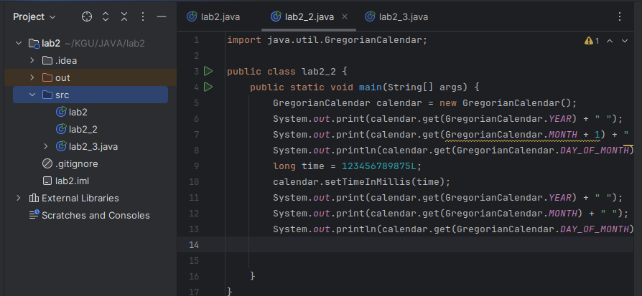
- Тестирование

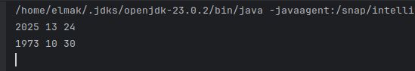

Задача №3
Решение

- UML-диаграмма

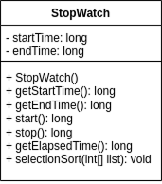
- Текст программы

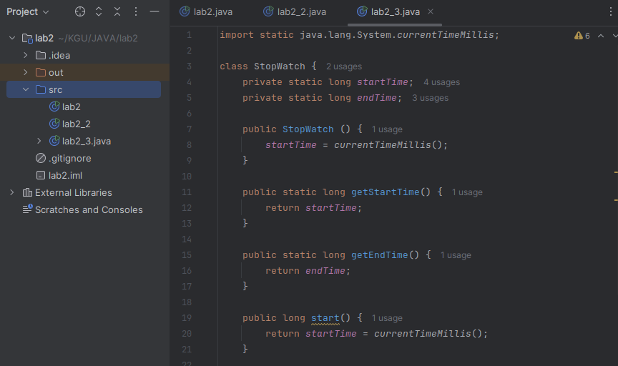
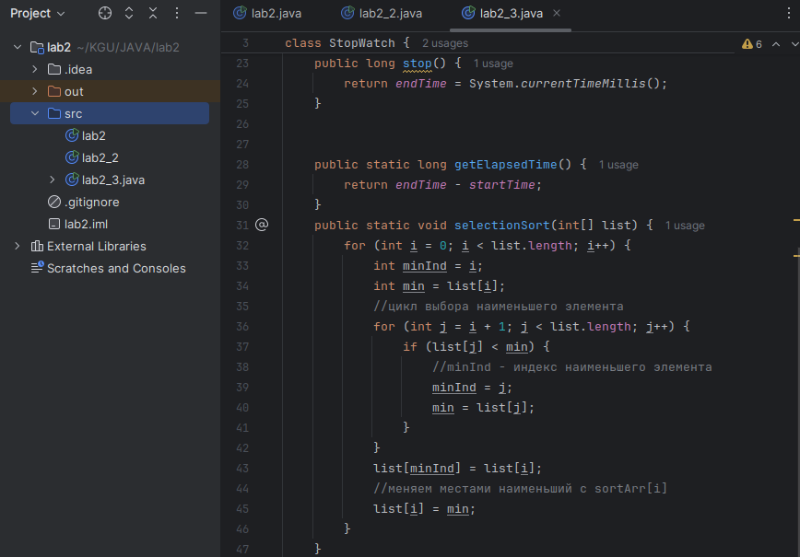
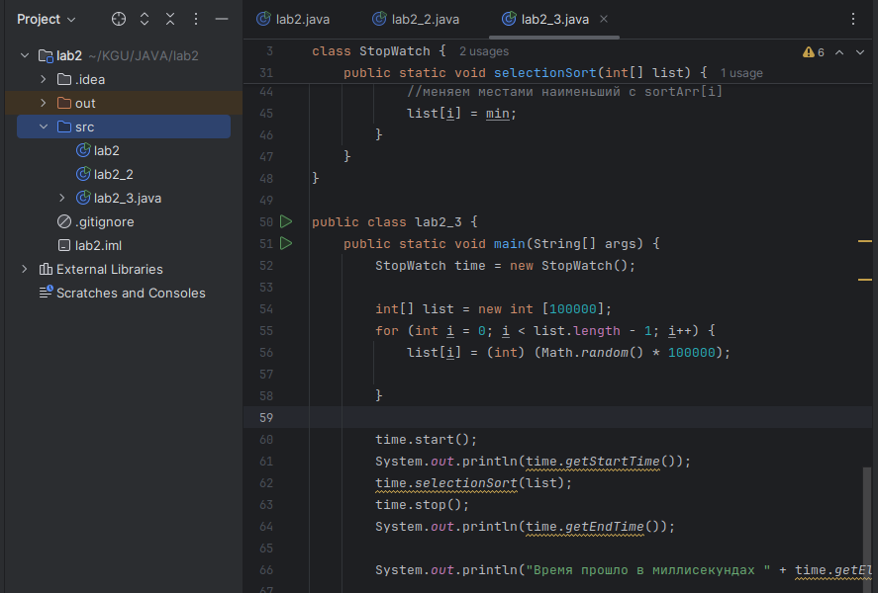
- Тестирование

